Большаков Д.А.

Гиззатов И.Х.

Лабораторная работа №2

По дисциплине

“Проектирование и конструирование программного обеспечения”

1. Прототипы экранных форм.
   1. Главное меню (представлено на рисунке 1)

При загрузке приложения появляется главное меню, что представляет собой слайдер с иконками основных разделов приложения:

* Тренировки
* Настройки
* Статистика



Рис.1 – Экранная форма «Меню», иконка Тренировки.

Переходя в раздел, пользователь попадает в пространство одноименного функционала, соответствующего разделу.

* 1. Статистика (представлено на рисунке 2)

В данном пространстве будет отображаться статистика и рекорды тренировок как самого пользователя, так и лучших из комьюнити.

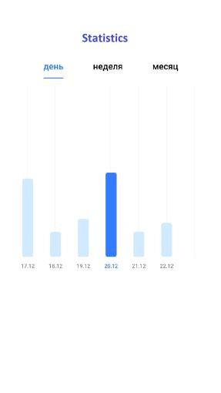

Рис.2 – Экранная форма «Статистика».

* 1. Настройки (представлено на рисунке 3)

Раздел настроек. Здесь пользователь может выбрать язык, настроить громкость, пол и стиль голосового ассистента, выбрать тему приложения.

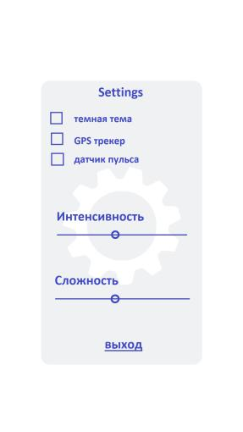

Рис.3 – Экранная форма «Настройки».

* 1. Меню тренировок (представлено на рисунке 4)

В меню тренировок пользователь при помощи слайдера выбирает тип упражнений или тренировки.



Рис.4 – Экранные формы «Меню тренировок».

* 1. Окно входа в систему (представлено на рисунке 5)

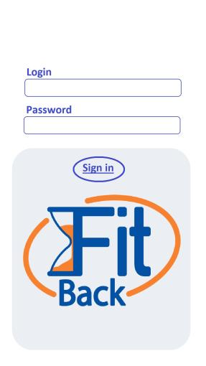

Рис.5 – Экранная форма «Вход в систему».

* 1. Окно регистрации (представлено на рисунке 6)

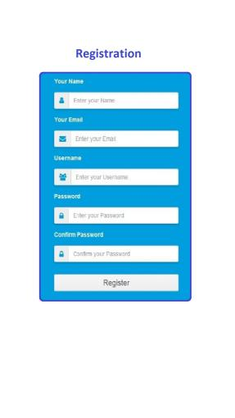

Рис.6 – Экранная форма «Окно регистрации»

* 1. Форма тренировки (представлено на рисунке 7)

Выбрав тип тренировки, запускается сама тренировка с применением фронтальной камеры и ИИ, работа ИИ отображается на экране в реальном времени в поле считывания пользователя, также отображается статистика тренировки в виде графика.

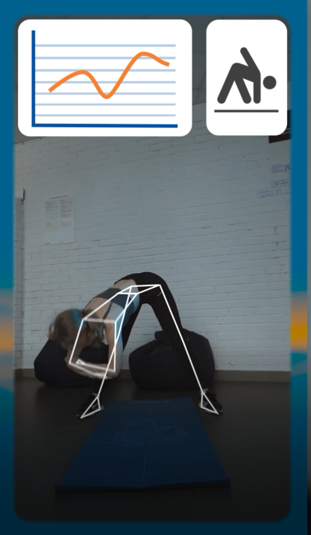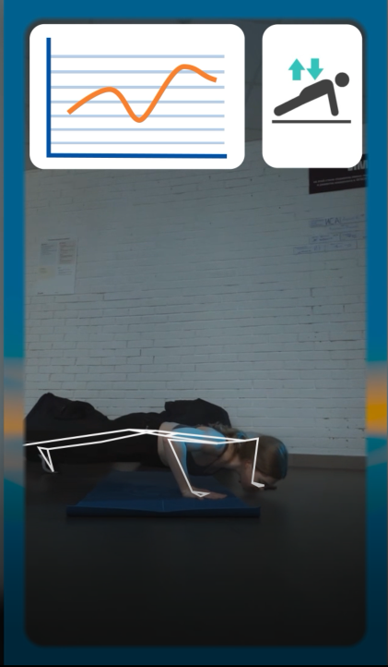 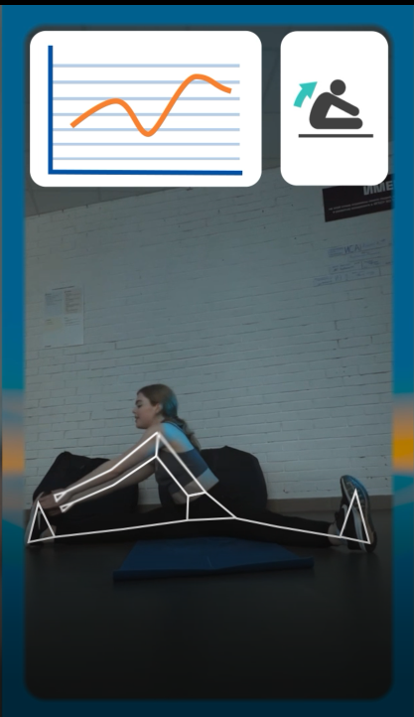

Рис.7 – Экранная форма «Форма тренировки».

1. Диаграмма сущностей

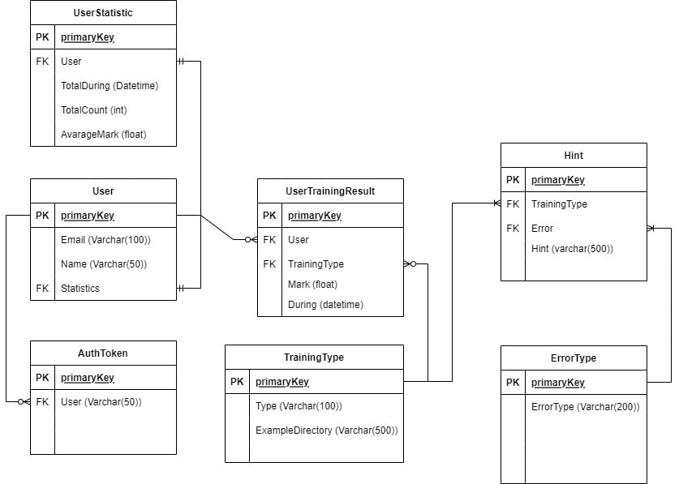

1. Разработка api системы

|  |  |  |  |
| --- | --- | --- | --- |
| Название функции | Входные данные | Выходные данные | Описание функции |
| AuthUser | Имя пользователя, пароль | Токен аутентификации | Производит аутентификацию пользователя на основании введенных имени и пароле |
| GetUserStats | Имя пользователя | Статистика пользователя | Получает информацию о статистике пользователя: Общей длительности тренировок, их количестве и качестве выполнения |
| GetTrainingTypes | Имя пользователя | Типы тренировок | Получает все типы тренировок с информацией о их доступности клиенту |
| PostTrainingResult | Имя пользователя,  Длительность тренировки  Оценка | - | Отправляет результат тренировки в базу данных |
| GetHint | Тип тренировки,  Тип ошибки | Подсказка по выполнению упражнения | По информации о допущенных пользователем ошибках возвращает рекомендацию по их исправлению |
| GetError | Векторная карта движений  Тип тренировки | Информации об ошибках про выполнении упражнения | По информации о движениях пользователя возвращает описание допущенных им ошибок. |
| GetSkeleton | Видеопоток | Векторная карта движений | Анализирует поток изображений и строит векторную карту движений пользователя |
| GetMark | Векторная карта движений | Оценка качества выполнения упражнений | Анализирует движения пользователя и возвращает оценку их выполнения |
| DrawMenu | Имя пользователя | Изображение главного меню | Отображает меню приложения |
| DrawTraining | Имя пользователя,  Тип тренировки | Изображение страницы тренировки | Отображает страницу тренировки |

1. Иерархическая структура работ
   1. Разработка технического задания
      1. Сбор требований;
      2. Определение стадий и этапов разработки
         1. Определение стадий разработки;
         2. Определение сроков разработки;
      3. Общее описание
         1. Назначение продукта;
         2. Взаимодействие продукта;
         3. Допущения и ограничения продукта;
         4. Определение функций продукта;
   2. Разработка приложения
      1. Backend-разработка
         1. Проектирование базы данных
            1. Определение структуры базы данных;
            2. Определение связей между сущностями;
            3. Определение взаимодействия с базой данных;
         2. Разработка ИИ отслеживания движений
         3. Разработка ИИ анализа и сравнения
         4. Разработка голосового ассистента
         5. Разработка API приложения
            1. Разработка API для взаимодействия с клиентской частью
            2. Разработка API для камеры
            3. Разработка API для пульсометра
            4. Разработка API GPS трекеров
         6. Сетевое взаимодействие
            1. Определение протокола взаимодействия;
            2. Обеспечение защищённости соединения;
            3. Определение местоположения хранения данных;
         7. Взаимодействие с UI
            1. Определение модели привязки данных;
            2. Создание механизма обновления данных;
      2. Frontend-разработка
         1. Разработка макетов страниц
            1. Разработка макета главной страницы;
            2. Разработка макета страницы настроек системы;
            3. Разработка макета страницы тренировок;
            4. Разработка макета страницы тренировки;
            5. Разработка макета страницы статистики процессов;
         2. Взаимодействие с backend
            1. Определение модели привязки данных;
            2. Настройка механизма обновления данных;
            3. Определение динамического взаимодействия с данными;
         3. Разработка общего стиль-кода приложения
            1. Создание логотипа приложения;
            2. Создание иконок элементов;
            3. Определение стиля и размера шрифтов;
   3. Приемо-сдаточные испытания
      1. Подготовка и проведение демонстрации;
      2. Проведение испытаний;
   4. Размещение приложения
      1. Аренда сервера;
      2. Развёртывание приложения;
   5. Поддержка приложения
      1. Мониторинг работоспособности;
      2. Получение и обработка обратной связи;
      3. Улучшение работы приложения
      4. Добавление новой функциональности;
2. Оценка время выполнения проекта

Для каждой из работ произведем оценку оптимистичных, пессимистичных и наиболее вероятных трудозатрат. Определим взвешенную оценку средней трудоемкости и среднеквадратичное отклонение для каждой из задач по формулам (1) и (2) соответственно.

|  |  |
| --- | --- |
| где  – оценка средней трудоемкости выполнения задачи;  – пессимистичная оценка трудозатрат;  – наиболее вероятная оценка трудозатрат;  – оптимистичная оценка трудозатрат;  – количество выполняемых работ. | где  – среднеквадратичное отклонение;  – пессимистичная оценка трудозатрат;  – оптимистичная оценка трудозатрат;  – количество выполняемых работ.  Вычисления приведены в таблице 1. |

Оценка временных трудозатрат для задач проекта

Исходя из полученных данных оценим суммарную трудоемкость проекта, которую мы не превысим с вероятностью 95: